案例3：从《建党伟业》海报看党徽党旗
发展历程
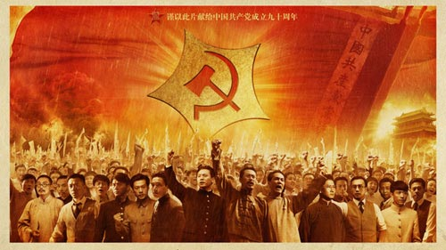
《建党伟业》电影海报

《建党伟业》是2011年为庆祝中国共产党建党九十周年而制作的一部影片，在其宣传海报中党徽图案是“镰刀和斧头”，而《中国共产党章程》第五十一条、五十二条明确规定，“中国共产党党徽为镰刀和锤头组成的图案”，“中国共产党党旗为旗面缀有金黄色党徽图案的红旗”。那么，这张海报是否出现了错误呢？这个问题在中国人民解放军军事科学院陈宇研究员撰写的《中国共产党党旗党徽的历史演进》一文中可以找到解答。
文章说，中国共产党的旗徽标识不是在成立时就有的，是随着革命斗争的发展和需要，逐步形成和确定的。
1921年7月，中国共产党宣告成立，由于有俄国共产党人帮助建党并参会，他们的旗帜理所当然地成了中共党旗的范本，这也就是在红旗左上角加黄色镰刀锤子图案的苏维埃旗帜。这种旗帜的含义，普遍的解释是：锤子象征工人阶级，镰刀象征农民阶级，两者组合，是工农联盟的标志，也是共产党的标志。
中国共产党真正亮出自己的第一面旗帜，出现在1927年9月毛泽东本人组织领导的湘赣边界秋收起义中。这面新设计的旗帜用一大块鲜红的布制作，旗帜两面的中央各缝着一个黄色的五角星，在五角星的中心位置，画着象征工农的镰刀和斧头。在白色旗杆套上，写着“工农革命军第一军第一师”。
中国共产党在初创时期，从半殖民地半封建社会的实际国情出发，在党旗党徽图案设计上曾特意以“斧头”图案代表中国手工业者，以“镰刀”图案代表农民。从1921年7月到1942年4月长达21年的时间里，中共中央及各级组织有过多次明确党徽图案为“镰刀斧头”的规定和决议。但在此期间，又由于受苏联国旗的影响，中共党旗党徽上的图案既出现过“镰刀斧头”，也出现过“镰刀锤头”。在战争年代相当长的一段时间里，党旗党徽图案一直处在变动的、不规范的状态中。
1945年4月23日，中国共产党第七次全国代表大会在延安召开。大会主席台幕布正中，悬挂着毛泽东和朱德的画像。在画像下方的图案中，中间缀有中国共产党党徽：铁锤镰刀，稻穗和麦穗围绕着它。画像两边，分别斜插着六面红色的缀有铁锤镰刀的中国共产党党旗。这是中国共产党自建党以来，历次全国代表大会主席台上第一次竖立正式的党旗，从而结束了党从“一大”至“六大”无正式党旗的历史。
党的“七大”之后，中共中央及有关部门曾几次讨论研究党旗的规范化问题，考虑重新设计党旗式样，但由于种种原因，未能落实。从抗日战争、解放战争时期以及新中国成立后一段时间的图片文献看，尽管从“七大”之后就有了党旗的正规式样，但各地党组织使用的党旗党徽图案还存在着差异，还需要进一步规范化和标准化。
1996年9月21日，中央办公厅印发了《中国共产党党旗党徽制作和使用的若干规定》（以下简称《规定》），进一步规范了党旗党徽的式样和使用。《规定》共12条，它对党旗党徽的性质、式样、规格、制作和使用等都作出了明确而具体的规定。至此，党旗党徽有了统一规范的标准式样。《规定》指出，“党旗党徽是中国共产党的象征和标志”，“中国共产党党旗为旗面缀有金黄色党徽图案的红旗”，“党徽为镰刀和锤头组成的图案”。
2002年11月14日，中国共产党第十六次全国代表大会通过的《中国共产党章程》中，增写了“党徽党旗”一章，作为第十一章。其中第五十一条规定，“中国共产党党徽为镰刀和锤头组成的图案”。第五十二条规定，“中国共产党党旗为旗面缀有金黄色党徽图案的红旗”。这是建党以来首次在党章中增写“党徽党旗”，并对维护党旗党徽的尊严，制作和使用党徽党旗，作出了明确规定。这些规定一直沿用至今。
把党徽党旗的规定写进党章，对加强党的建设有重要的意义。这对于维护党徽党旗的严肃性、权威性，对于发挥党徽党旗的感召力，对于增强党员的光荣感、使命感，对于增强党的凝聚力和影响力，都起到重要作用。

